STORIA

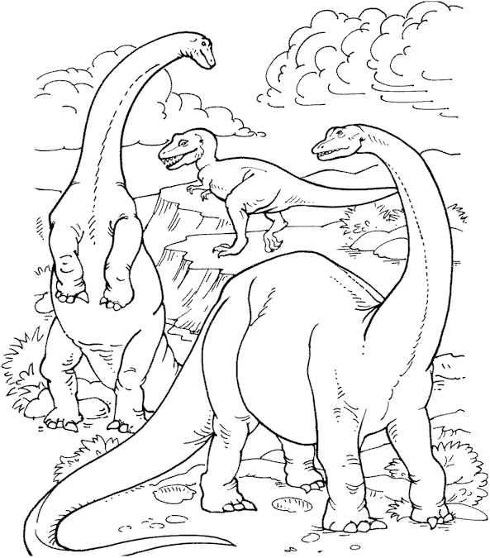

QUADERNO DI:……………………………………………………..
ANNO SCOLASTICO:………………………………………………
CLASSE:………………………………………………………………….
INSEGNANTE:………………………………………………………..

